Városmarketing kutatás 2009-2014
  - Témavezető: dr. Eisingerné dr. Balassa Boglárka

2009. szeptember Megalakul az Első Országos Városmarketing Versenyre készülő PrimR nevű csapat, tagjai: Hegymegi Rita, Kovács Katalin, Orsós Györgyi és Rankl Andrea.
2010. február 23. A PrimR csapat ötödik helyezést ér el az Első Országos Városmarketing Versenyen.
2011 ősz Városmarketing kurzus, Kautz Gyula Közgazdász Szakkollégium
2012. március 2. II. Országos Városmarketing Verseny, Miskolc
Különdíj: MAPI Városmarketing Fejlesztési Díj
Csapattagok: Gábora Bernadett, Kovács Apolka, Vecsey Veronika
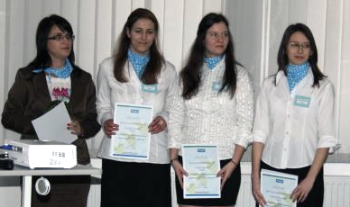
2012. márc.-aug. Városmarketing Kutatókurzus, Kautz Gyula Közgazdász Szakkollégium
Résztvevők: Dombi Dóra, Gábora Bernadett, Kovács Apolka,
Potháczki Ádám, Vecsey Veronika, Zágonyi Szandra [1]
2012. május Tudományos és Művészeti Diákköri Konferencia, SZE-Győr,
továbbjutás az OTDK-ra [2]
2012. június Kautz Konferencia, SZE-Győr, konferencia-előadás [3]
2012. december A marketing új tendenciái c. konferencia, Győr, konferencia-előadás
és publikáció [4]

2013. március Létrejön az együttműködési megállapodás Győr Megyei Jogú Város Önkormányzata és az Universitas Alapítvány között, az évente elvégzésre kerülő városmarketing kutatás kapcsán.
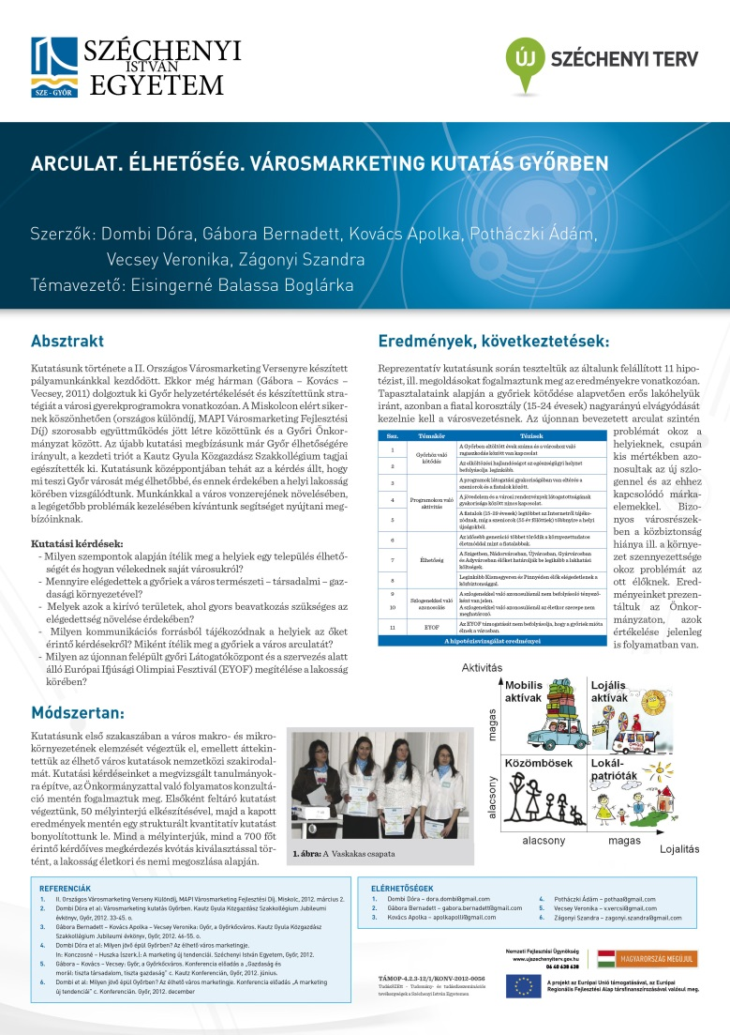
2013. április IV. Nyugat-dunántúli Regionális Innovációs Kiállítás és Találmányi
Vásár, kiállítás poszter

2013. október Konferencia-előadás, XVII. Apáczai-nap Tudományos Konferencia [6]

2013. június Sajtótájékoztató, Győr Megyei Jogú Város Önkormányzata,
Marketing, Turizmus és Kommunikációs Osztály

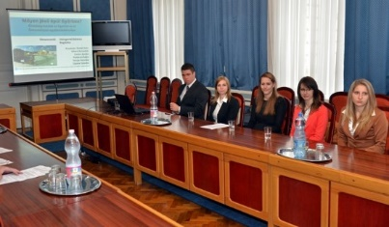

2013. június Kautz Konferencia, SZE-Győr, konferencia-előadás [5]
2013. november A Kautz Gyula Gazdaságtudományi Karon belül megalakul a Városmarketing Kutatócsoport
2014. március III. Országos Városmarketing Verseny, Miskolc
2. helyezés
Csapattagok: Gábora Bernadett, Kovács Apolka, Vecsey Veronika
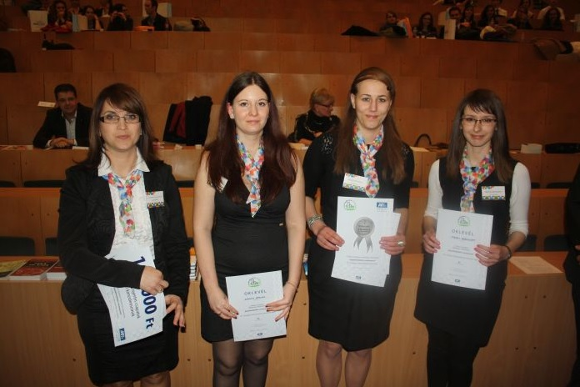

2014. április Konferencia-előadás, VI. Nemzetközi Turizmus Konferencia [7]
2014. ápr. – okt. Városmarketing Kutatócsoport: további kutatás az EYOF mentén
Résztvevők: Gábora Bernadett, Kecskés Petra, Kovács Apolka,
Vecsey Veronika
Szakdolgozatok, TMDK-dolgozatok:
Gábora B. – Kovács A. – Vecsey V. (2012): Győr, a Győrkőcváros. TMDK-dolgozat, Széchenyi István Egyetem, Győr.
Gábora Bernadett (2012): Városmárka-építés Győrben, a hitelesség jegyében. Szakdolgozat, Széchenyi István Egyetem, Kautz Gyula Gazdaságtudományi Kar, Győr.
Dombi Dóra – Zágonyi Szandra (2013): Milyen jövő épül Győrben? TMDK-dolgozat, Széchenyi István Egyetem, Győr.
Kovács Apolka (2014): A győri fiatalok önkéntes munkára való hajlandósága a 2017-es EYOF-on keresztül. Széchenyi István Egyetem, Kautz Gyula Gazdaságtudományi Kar, Győr.
Potháczki Ádám (2014): Győr, az élhető város, Győr élhetőségének vizsgálata a város lakosságának szemszögéből

Publikációk, konferencia-előadások:
[1] Dombi D. et al: Városmarketing kutatás Győrben. Kautz Gyula Közgazdász Szakkollégium Jubileumi évkönyv, Győr, 2012. 33-45. o.
[2] Gábora B. – Kovács A. – Vecsey V.: Győr, a Győrkőcváros
[3] Gábora B. – Kovács A. – Vecsey V.: Győr, a Győrkőcváros. Konferencia előadás a „Gazdaság és morál: tiszta társadalom, tiszta gazdaság” c. Kautz Konferencián, Győr, 2012. június.
[4] Dombi D. et al.: Milyen jövő épül Győrben? Az élhető város marketingje. In: Konczosné – Huszka (szerk.): A marketing új tendenciái. Széchenyi István Egyetem, Győr, 2012.
[5] Dombi D. et al.: Arculat. Élhetőség. Városmarketing kutatás Győrben. Konferencia-előadás és publikáció, Kautz Konferencia, Győr, 2013.
[6] Eisingerné – Gábora: Győr helyzete a régióban – milyen jövőt épít a város? Konferencia-előadás és publikáció, XVII. Apáczai-nap Tudományos Konferencia, Győr, 2013.
[7] Eisingerné – Gábora: Az EYOF 2017-ben rejlő potenciál kiaknázása. Konferencia-előadás és publikáció, VI. Nemzetközi Turizmus Konferencia, Győr, 2014.
[8] Eisingerné – Gábora: Most mutasd meg! Önkéntesek bevonásának lehetőségei a győri EYOF kapcsán. Publikáció, Marketing Oktatók Klubja 20. Konferenciája, Szeged, 2014.

